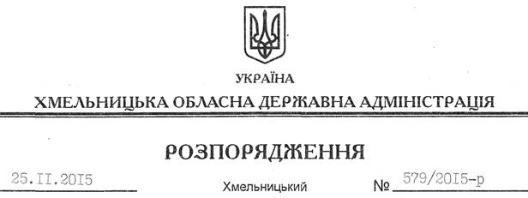

Про передачу земельних ділянок державної власності у власність територіальної громади міста Дунаївці в особі Дунаєвецької міської ради

На підставі статей 6, 21 Закону України “Про місцеві державні адміністрації”, статей 17, 83, 117, 122 Земельного кодексу України, розглянувши клопотання Дунаєвецької міської ради, зареєстроване в обласній державній адміністрації13.10.2015 за № 67/7023-11-26/2015:
1. Передати земельну ділянку державної власності (кадастровий номер 6821889500:04:008:0007), площею 2,4776 га, яка розташована за межами населених пунктів Чаньківської сільської ради Дунаєвецького району з цільовим призначенням 18.00 (землі загального користування) у власність територіальної громади міста Дунаївці в особі Дунаєвецької міської ради для облаштування та обслуговування території міського кладовища. Код обмеження у використанні земельної ділянки 01.03 “Санітарно-захисна зона навколо об’єкта” площею 2,4776 гектара. Обтяжень речових прав на земельну ділянку не встановлено.
2. Передати земельну ділянку державної власності (кадастровий номер 6821810100:03:008:0017), площею 3,9931 га, яка розташована за межами населених пунктів Дунаєвецької міської ради з цільовим призначенням 18.00 (землі загального користування) у власність територіальної громади міста Дунаївці в особі Дунаєвецької міської ради для організації місць поховання (кладовища). Код обмежень у використанні земельної ділянки:
01.03 “Санітарно-захисна зона навколо об’єкта” площею 3,9931 га;
01.05 “Охоронна зона навколо (вздовж) об’єкта енергетичної системи” площею 0,2928 гектара. Обтяжень речових прав на земельну ділянку не встановлено.
3. Уповноважити Дунаєвецьку районну державну адміністрацію на підписання акту приймання-передачі земельних ділянок, визначених у пунктах 1,2 цього розпорядження.
4. Контроль за виконанням цього розпорядження покласти на заступника голови облдержадміністрації відповідно до розподілу обов’язків.

Голова адміністрації М.Загородний

